沪铜横盘整理积蓄能量，12月趋势有望展开
翟璐
从业资格证号：F3020441
投询资格证号：Z0011873
电话：0351-7342558
邮箱：zhailu@hhqh.com.cn

摘要：基本面，惠誉宏观研究最新报告，称全球头号产铜国智利的铜产量今年年底前将上升2%，而且2019年预计将继续稳定增长，主要原因是大型铜矿公司的业绩更为强劲、现有矿山的运营升级以及罢工风险降低，压制铜价。宏观面，市场寄希望于中美贸易争端能够达成和解，但美国和中国在近期的亚太领导人峰会上分歧严重，以及近期双方的表态削弱了对中美贸易战得到解决的预期，最终要看月底峰会中美领导人会晤的结果。

一、宏观面
1、我国经济表现
统计局公布数据显示，1-10月全国固定资产投资同比增长5.7%，增速比1-9月加快0.3个百分点；10月份规模以上工业增加值同比实际增长5.9%，略好于预期和前值，中国1-10月全国房地产开发投资99325亿元，同比增长9.7%，增速比1-9月份回落0.2个百分点；1-10月份，商品房销售面积133117万平方米，同比增长2.2%，增速比1-9月份回落0.7个百分点，中国10月发电量5,330亿千瓦时，同比增长4.8%（9月同比增长4.6%），1-10月发电量55,816亿千瓦时，同比增长7.2%；中国1至10月城镇固定资产投资同比 5.7%，预期 5.5%，前值 5.4%，中国前10月全国固定资产投资增长5.7% 增速创四个月新高；中国1至10月社会消费品零售总额同比 9.2%，预期 9.3%，前值 9.3%，中国10月社会零售增速意外放缓，汽车消费连续5个月负增长。
从消费端看，国家发布政策，要求采取相关措施扩大消费规模，激发居民的消费水平，同时，民就业市场持续向好，可支配收入上升，具备提升消费的基础，前三季度城镇居民人均可支配收入累计同比增长7.9%，与上半年增速水平相当；从投资端看，基建投资回升的拐点或出现，在基建“补短板”政策的指引下，中国铁路总公司、民航局、能源局、国家发改委、国务院办公厅等多个部门加快推进多个基建项目，基建投资额和建设速度不断提高，基建投资增速回升的拐点或显现，这将带动全社会固定资产的总投资；从出口端看，出口退税政策对冲外部压力，国务院研究决定，从今年11月1日起，将现行部分货物出口退税率提高，表明国家正采取积极措施，降低企业的成本，缓解外部环境不稳定对中国企业的影响，以防止出口下滑。
2、美国中期选举、欧盟乱局
选举结果正如预期所料，共和党继续控制参议院，民主党夺回众院控制权，众议院是主要美国财政的机构，民主党成功拿到了财政大权，意味着将有权力调查美国总统特朗普的纳税申报情况以及可能存在的利益冲突，以及特朗普在对沙特、俄罗斯的态度上可能会受到民主党的限制，而强硬的贸易政策、激进的移民政策以及减税2.0也可能会减速。这意味着从长远来看，一方面美联储将需要实施更少的加息，这本身将对美元产生负面影响，另一方面特朗普总统可能会更多地关注外交政策，这可能会产生额外的不确定性。
11月25日，欧盟成员国领导人在布鲁塞尔举行的欧盟特别峰会上，正式通过此前与英国达成的“脱欧”协议，但没有英国议会的最终认可，被欧盟“盖章”的协议也无效。包括英国反对党工党、第三大党社会民主党、苏格兰民族党在内的多个党派已经表示将在议会投票反对这份协议，英国首相特雷莎·梅所在的保守党也有多名议员表示反对协议，目前看来，协议要在英国议会通过很不乐观。
意大利重新提交了2019年预算案，其中政府开支增长和一次性调整后的结构均明显高于欧盟规定标准，如意大利希望增加2019财年政府支出2.7%，但欧盟只允许增加0.1%，这使得该国与欧盟的冲突进一步加剧。
3，中美双方领导人会谈结果难料
市场寄希望于中美贸易争端能够达成和解，但美国和中国在近期的亚太领导人峰会上分歧严重，以及近期双方的表态削弱了对中美贸易战得到解决的预期，最终要看月底峰会中美领导人会晤的结果，如果无法达成协议，明年初美国对2,000亿美元进口自中国的商品征税税率将从10%提高至25%，此前特朗普还威胁称，如果中国不能满足美国的要求，将对所有剩余中国输美商品约2,670亿美元加征关税，如果事实发生铜价将中长期走弱。

二、需求端相对偏弱
1、下半年电网投资加大
1—9月电网基本建设投资完成额累计值为3373亿元，累计同比增速为-9.6%。由于去年基数较高，今年以来电网投资增速一直是负增长，近几个月下滑速度有明显趋缓迹象，电网投资加大是目前的唯一亮点。今年前三个季度铜线缆行业表现亮眼，企业开工率一直保持增长态势，据统计，9月全国电线电缆企业整体开工率高达88.85%，此外9月电网基本建设投资完成额570亿元，环比增加25%，增速明显上升，目前各地基建项目争相上马，基建托底经济意图明显，来自国家电网工程的大力投资，当前电网核准项目增加，9月国家能源局发布文件，要求在今明两年加快推进9项重点输变电工程建设，其中今年四季度核准4个特高压项目，高于市场普遍预期。同时，我们推断配电网投资规模可能大幅增加，以加快新一代配电自动化系统建设应用。
2、房地产方面
短期房屋新开工与竣工增速继续背离，房屋新开工面积168754万平方米，增长16.3%，增速回落0.1个百分点。其中，住宅新开工面积123875万平方米，增长19.0%。房屋竣工面积57392万平方米，下降12.5%，降幅扩大1.1个百分点。其中，住宅竣工面积40702万平方米，下降12.6%。中长期新屋开工最终还是要传导至竣工和销售面积，进而增加电缆与相关变电设备的消费，并提高空调等家电产品的销售水平。
房地产投资高增速并不能反映市场转暖，政策层面没有松动迹象，1-10月份，商品房销售面积133117万平方米，同比增长2.2%，1-10月全国房地产开发投资99325亿元，同比增长9.7%，在工业生产、固定资产投资增速有所下行的背景下，我国房地产投资累计额增速却依然维持高位，数据背后值得关注。目前房地产投资额统计数据包括两块，一是建筑安装投资，二是土地购置费，土地购置费按实际付款额分期计入房地产投资，是一个相对滞后的指标。今年土地购置费增速走高是推升房地产投资整体增速的主力，并不能反映市场投资转暖，目前政策层面并没有松动迹象，四季度稳增长将会降落在基建上。
3、汽车销量持续下行
中国汽车工业协会数据显示，10月份我国汽车产销量环比呈现一定下降，延续了7月份以来的下降走势，但总体来看，今年1至10月我国新能源汽车产销分别完成87.9万辆和86万辆，分别比去年同期增长70%和75.6%，我国新能源汽车产销保持高速增长态势，未来5年新能源汽车用铜将累计带来100多万吨消费增量，用铜量复合增速高达30%，虽然新能源车增速较快，需求量有限，短时间内无法填补整个行业的缺口。

三、供给端较为充裕
2018年10月中国精铜产量为72.06万吨，环比增长0.53%，同比减少0.26%。1-10月累计产量722.66万吨，累计同比增长10.39%。11月预计产量为73.79万吨，同比增长2.78%，1-11月累计产量将达到796.45万吨，同比增幅9.6%。仍维持着高增长，因此不管是铜精矿还是精炼铜的供应均没有出现偏紧迹象，供应端的压力仍存。
智利是世界上最大的铜矿生产国，今年增长速度较快，主因2017年2月、3月的产量受到escondida(世界最大的铜矿)罢工的限制，同时也因为codelco的产量水平在2018年有所提高，11月8日智利铜业委员会公布的数据显示，智利2018年前九个月铜产量为425万吨，较去年同期增长7.3%，Cochilco称，智利国营铜公司前九个月产量为129.6万吨，较去年同期下滑2%。必和必拓旗下位于智利的Escondida铜矿前九个月产量为950,900吨，较去年同期增加57.8%。由英美资源及嘉能可主要控股的智利Collahuasi铜矿前九个月产量为401,800吨，较去年同期增加5.8%。印度尼西亚，其产量增长了30%，这主要是由于去年临时禁止精矿出口所致。
全球矿产勘查投资连续第二年增长，铜仍是主要的勘查投资对象，从国家看，加拿大勘查投资14.4亿美元增长31%，澳大利亚位于第二13.3亿美元增长23%。阿拉斯加州新当选州长支持铜矿资源开发，佩布尔铜金矿是目前世界最大未开发铜金矿之一，铜储量3695万吨，该项目目前正在向联邦政府申请开发许可，消息面利空铜价。惠誉宏观研究最新报告，全球头号产铜国智利的铜产量今年年底前将上升2%，而且2019年预计将继续稳定增长，主要原因是大型铜矿公司的业绩更为强劲、现有矿山的运营升级以及罢工风险降低。智利铜业委员会的判断，其认为未来铜的需求将持续不景气，并下调今明两年铜价预估的影响，市场信心可能将受到一定的影响，江西铜业和Antofagasta达成了2019年的铜精矿长单谈判，签订TC/RC为 80.8美元/吨，8.08美分/磅，TC较2018年82.25下降1.45美元/吨，该价位通常被视为2019年铜精矿长单加工费基准，显示了铜精矿供给充足。

- 其它因素
1、美元指数高位震荡
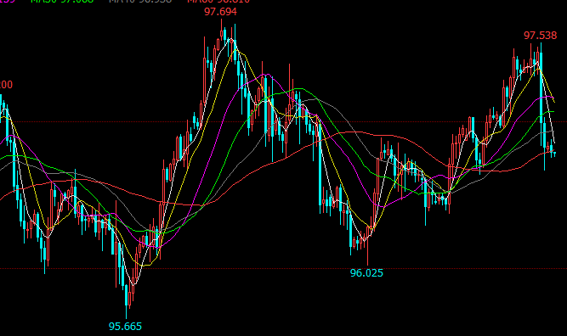
美元指数11月走势
摩根士丹利预计今年12月加息后，明年美联储只会加息两次，而摩根大通和高盛均预计，今年12月和明年共加息五次，即明年加息四次，机构对美联储加息的分歧将有利于金价。美国纽约联储主席威廉姆斯表示若有必要，美联储将调整利率路径，至明年的3月将暂停加息周期，直至明年6月再度开启对于加息的讨论，特别是不到两个月原油暴跌30%，通胀可能会下降，预示着美联储紧缩周期的阶段性调整，最新会议纪要显示美联储主席鲍威尔暗示利率接近中性，市场预期本轮加息周期可能提前结束。
2、CFTC数据显示多空相持
CFTC公布的持仓数据显示，截至10月30日当周，持仓结构方面，非商业持仓多头增加650手，空头增加9330手，使得投机基金持有的comex铜净多减少为667手，较上周减少8680手。投机基金空头持仓大幅增加，导致净多仓呈现下滑，显示由于前期铜价持续走弱，市场看空情绪有所增加，空头资金入场更为积极；截至11月6日当周，持仓结构方面，非商业持仓多头增加1827手，空头减少3892手，使得投机基金持有的comex铜净多增加为6386手，较上周增加5719手，因美国中期选举的到来，使市场的观望情绪增加，多空交投也较为谨慎，投机基金呈现多增空减，净多持仓出现明显增加，使市场看多铜的情绪有所回升；截至11月13日当周，空头增加2993手，因前期美元指数持续走高，并于11月12日涨至年内最高点，铜价承压，市场看空铜的情绪有所抬升；截至11月20日当周，非商业持仓多头增加7229手，空头减少1958手，美元指数呈现高位回落，提振铜市信心，市场看多铜的情绪明显增加。
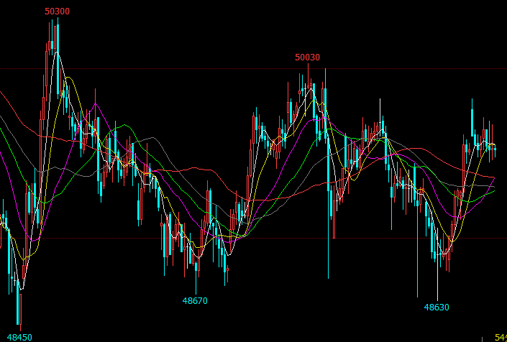
沪铜11月走势

五、后市行情研判
基本面，惠誉宏观研究最新报告，称全球头号产铜国智利的铜产量今年年底前将上升2%，而且2019年预计将继续稳定增长，主要原因是大型铜矿公司的业绩更为强劲、现有矿山的运营升级以及罢工风险降低，压制铜价。宏观面，市场寄希望于中美贸易争端能够达成和解，但美国和中国在近期的亚太领导人峰会上分歧严重，以及近期双方的表态削弱了对中美贸易战得到解决的预期，最终要看月底峰会中美领导人会晤的结果，如果无法达成协议，明年初美国对2,000亿美元进口自中国的商品征税税率将从10%提高至25%，此前特朗普还威胁称，如果中国不能满足美国的要求，将对所有剩余中国输美商品约2,670亿美元加征关税，如果事实发生铜价将中长期走弱。
技术面，沪铜在上半年经历两波下跌之后，下半年进入宽幅震荡走势，特别是11月无序盘整，均线走势比较混乱趋向粘合，是为下一波行情储备能量，要看月底峰会中美领导人会晤的结果，可能会给下一步趋势指出方向，研判12月就会走出趋势。

风险揭示：您应当客观评估自身财务状况、交易经验，确定自身的风险偏好、风险承受能力和服务需求，自行决定是否采纳期货公司提供的报告中所给出的建议。您应当充分了解期货市场变化的不确定性和投资风险，任何有关期货行情的预测都可能与实际情况有差异，若您据此入市操作，您需要自行承担由此带来的风险和损失。
免责声明：本报告的信息均来源于公开资料，本公司对这些信息的准确性和完整性不作任何保证，文中的观点、结论和建议仅供参考，不代表作者对价格涨跌或市场走势的确定性判断，投资者据此做出的任何投资决策与本公司和作者无关。
本报告所载的资料、意见及推测仅反映本公司于发布日的判断，在不同时期，本公司可发出与本报告所载资料、意见及推测不一致的报告，投资者应当自行关注相应的更新或修改。

和合期货投询部
联系电话：0351-7342558
公司网址：http://www.hhqh.com.cn
和合期货有限公司经营范围包括：商品期货经纪业务、金融期货经纪业务、期货投资咨询业务、公开募集证券投资基金销售业务。

